江 西 财 经 大 学
07-08学年第二学期期末考试试题
试卷代号：03054A 适用对象：选课
课程学时：64 课程名称：概率论与数理统计
一、填空题（3×5=15）
1．设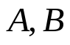互斥,已知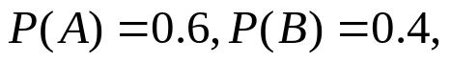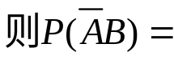
2．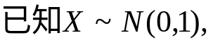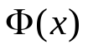为其分布函数,则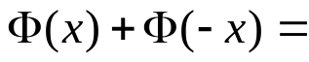
3．设随机变量的概率密度为 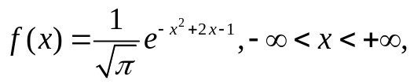
则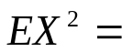 。
4．已知随机变量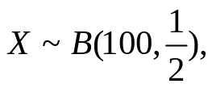则概率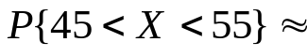
5．设总体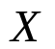的概率密度函数为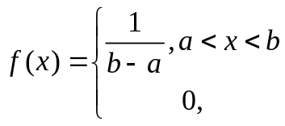，而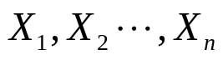为来自总体的样本,则参数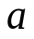矩估计量为 ，参数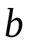矩估计量为

二、单项选择题（3×5=15）
1．设为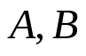为两个随机事件，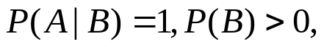则必有（ ）
（A）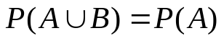 （B）
（C）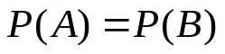 （D）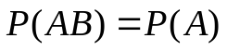
2．设随机变量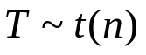 ,则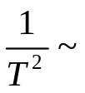( )分布
(A) 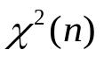 （C）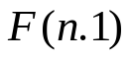
（B）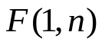 （D） 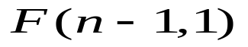
3．设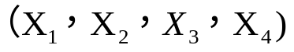是来自总体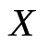的一个样本，且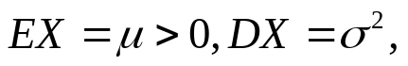按无偏性,有效性标准,下列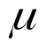的点估计量中最好的是
（A）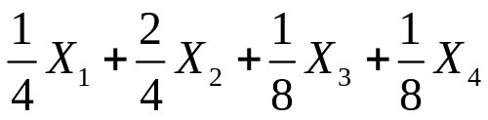 (B) 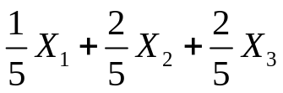 (C)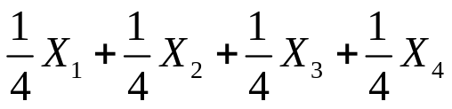 （D）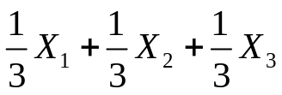

4．在假设检验中，显著性水平为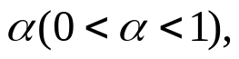则下列等式正确的是（ ）
（A）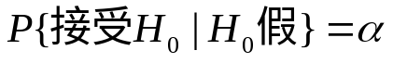 （B）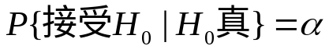（C）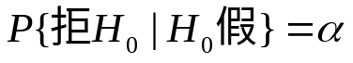 （D）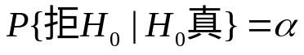
5．设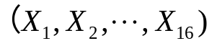为来自正态总体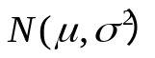的样本，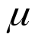已知，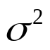的置信水平0.95的置信区间为（ ）
（A）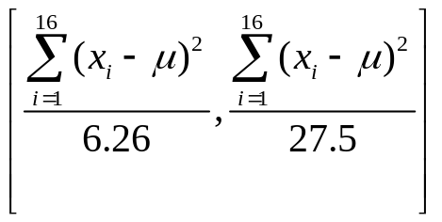 （B）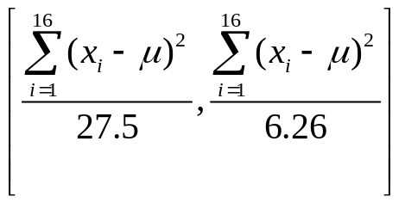
（C） 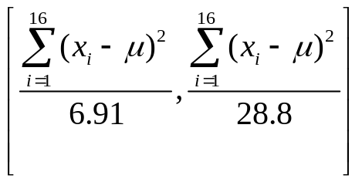（D）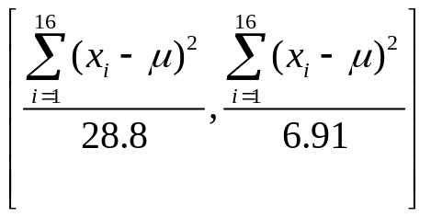
三、（计算题）（10分）
将两信息分别编码为A和B传送出去，接收站收到时，A被误作B的概率为0.02，而B被误作A的概率为0.01.信息A与信息B传送的频繁程度为2：1，若接收站收到的信息是A，问原发信息是A的概率是多少？
四．（计算题）（10分）
袋中有分别标有1，2，3，4的四只小球，依次袋中任取二球（不放回抽取）,以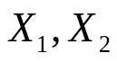分别表示第一次，第二次取到的球所标的数码，求：
（1）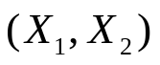的联合分布律;
(2) 关于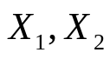的边缘分布律，且判断随机变量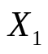与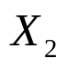是否相互独立
五、计算题：（10）
设随机变量的密度函数为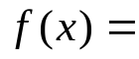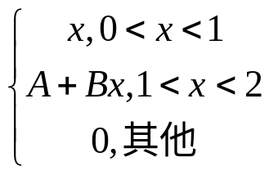
已知EX=1,求（1）A,B的值；（2）设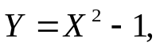求EY,DY.
六、（计算题）（10分）
已知某种电子元件的使用寿命服从指数分布，其分布密度为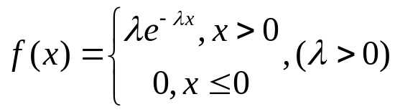
试求未知参数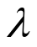的最大似然估计量
七、计算题：（10分）
某糖厂用自动打包糖果，设每包糖果的重量服从正态分布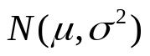，从包装的糖果中随机抽测9包，获得每包的重量数据（单位：克）如下：
99.3，98.7，100.5，101.2，98.3，99.7，99.5，102.1，100.5，由样本值计算得样本方差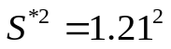
求每包糖果平均重量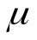的0.95的置信区间
八、计算题（10）
有两台机床生产同一型号的滚珠，滚珠直径近似服从正态分布，从这两台机床的产品中分别抽取7个和9个，测得滚珠直径如下：
甲机床：15.2，14.5，15.5，14.8，15.1，15.6，14.7
乙机床：15.0，15.2，14.8，15.2，14.9，15.1，14.8，15.3，15.0
由样本值计算得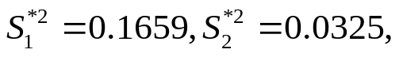问乙机床产品是否更稳定（取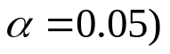
九、计算题：（10分）
为判断食品支出与城市居民家庭收入之间是否存在线性相关关系,抽查了10个城市的数据,由调查数据算得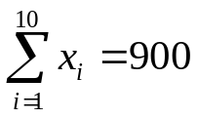，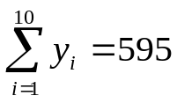，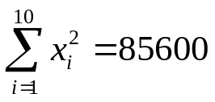，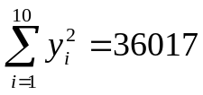，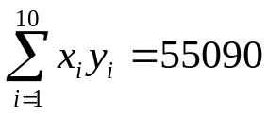。
1、建立食品支出对城市家庭收入的样本线性回归方程
2、利用相关系数检验食品支出与城市家庭收入是否线性相关验（α=0.05）

附表：
Φ(1)=0.8413, Φ(1.41)=0.921,
Φ(1.645)=0.95 Φ(1.96)=0.975 Φ(2)=0.97725

相关系数检验：λ_{0.05}(8)=0.632，λ_{0.05}(9)=0.602，λ_{0.05}(10)=0.576

